Приложение 1
Объем работ по ППНП, который запланирован на 2001 г., согласно пожеланиям специалистов ТПДН, требует определённых вложений в капитальное строительство объектов и капитальный ремонт существующих баз по приготовлению химреагентов. Для окончательного строительства цеха по приготовлению НФЖ необходима сумма 12 мил. рублей. Ниже приведен расчет экономической эффективности от работы установки, которая окупит себя в течении года.
1. Расчет экономии денежных средств при приготовлении из концентрата товарной формы термостойкого эмульгатора Нефтенола-НЗ (производства АО “ХИМЕКО-ГАНГ”) на модуле по приготовлению технологических жидкостей.

Исходные данные:
- ПЭ -годовая потребность эмульгатора,т - 3631
- ЦЭ -цена одной тонны товарной формы
эмульгатора, руб. - 15600
- ЦК -цена одной тонны концентрата , руб. - 28000
- ЦР -цена одной тонны углеводородного растворителя, руб. - 2600

Себестоимость 1 тн эмульгатора из концентрата(СЭ):

СЭ=ЦК*0,4 + ЦР*0,6 + ЗП
где ЗП - затраты на приготовление(эл энергия, з/п рабочих, накладные расходы и пр.)

ЗП = 200 руб.

СЭ=28000*0,4 + 2600*0,6 + 200 = 12760 руб.

Экономия денежных средств:

ЭС= ПЭ*(СЭ - ЦЭ)=3631*(15600-12760)=10.312.040 руб.
Таким образом экономия денежных средств при приготовлении термостойкого эмульгатора из концентрата составляет - 10.3 мил. рублей в год.

2. Расчет экономической эффективности от применения нефильтрующихся жидкостей глушения(НФЖ).
Как показывает промысловый опыт в различных регионах страны и за рубежом применяемые в настоящее время жидкости глушения (ЖГ)на основе водных растворов минеральных солей (NaCl, CaCl₂, MgCl₂, Ca(Na₃) ₂, CaBr₂, ZnBr₂) приводят по данным(Г.А. Орлова, М.Ш..Кендис, В.Н. Глущенко «Применение обратных эмульсий в нефтедобыче») :
- к снижению дебитов скважин по нефти в среднем на 10-30%;
- к росту обводненности добываемой продукции;
- к увеличению сроков освоения скважин в послеремонтный период;
- к сокращению МРП на 10-40%
Вызывается это, в первую очередь, отрицательным воздействием таких жидкостей на фильтрационные характеристики ПЗС.
Кроме упомянутых выше отрицательных факторов следует добавить так же высокую поглощающую способность продуктивных пластов жидкостей глушения (превышение объемов скважин в 2-10 раз).
В ТПДН “ХН” в год производится более 1300 глушений растворами минеральных солей при этом повсеместно наблюдается снижение продуктивности скважин. В таблице 1 в качестве примера приведены данные по двум месторождениям ТПДН “ХН”
Таблица 1

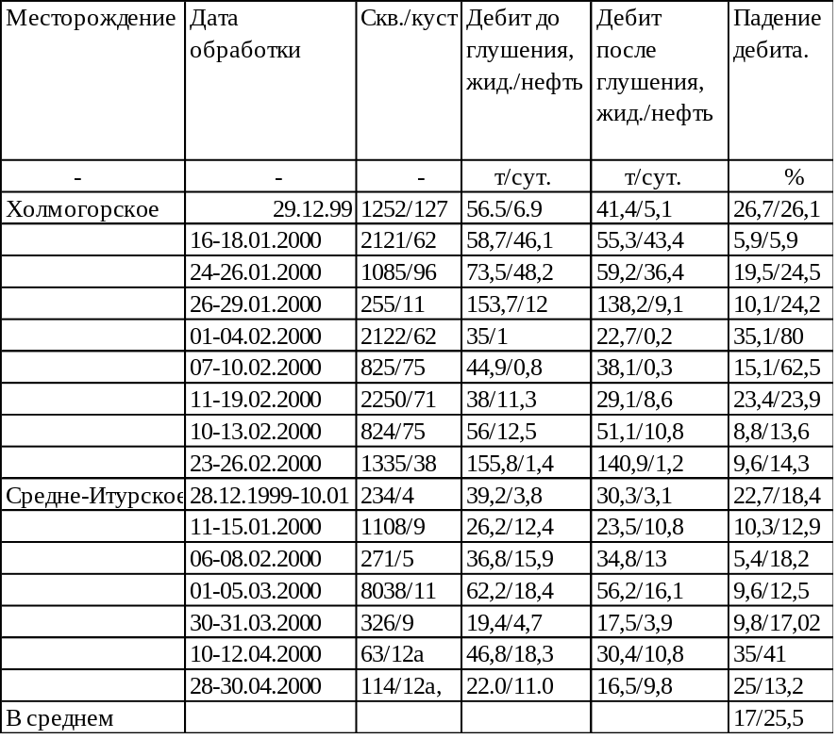

Из таблицы 1 видно, что продуктивность ПЗС после ремонта (при глушении водными растворами солей) по данной группе скважин падает в среднем:
- по жидкости на 17%;
- по нефти на 25,5%.
В 1999 году в ТПДН “ХН” было произведено всего 1562 ремонта из них 410 ремонтов по замене ЭЦН на ШГН (в связи с уменьшением продуктивности скважин ) и 190 по увеличению продуктивности. Это значит, что после 2-3 глушений приходится производить диоптимизацию работы скважины или обработку ПЗС для восстановления продуктивности.
По данным промысловых исследований на месторождениях Западной Сибири в НГДУ “Урьевнефть” и “Ласьеганнефть”, продуктивные пласты которых представлены полимиктовыми породами с температурой залегания 100 град.С(условия близкие к условиям залегания продуктивных пластов месторождений Ноябрьского региона), было установлено, что среднее время вывода скважин на режим работы, предшествующий ремонту с применением жидкостей глушения на водной основе, составляет 40-60 суток. Применение НФЖ на этих же скважинах позволило полностью исключить кольматацию ПЗС и сохранить первоначальный режим работы.
Если экстраполировать эти данные на месторождения ТПДН “ХН”, то потери нефти от снижения продуктивности составят:

Исходные данные:
- КГ -количество глушений в год по ТПДН “ХН”, шт. -1300

- СГД-среднегодовой дебит по нефти в ТПДН “ХН”
за 1999 год, т/сут. -17,3

- СПП-среднее падение продуктивности по нефти
(цифра приблизительная, для более точных расчетов
нужна информация по всем глушениям скважин),% - 25

- ВВР- время выхода скважины на первоначальный
режим работы, сут - 40

ПН=КГ*СГД*СПП*ВВР=1300*17,3*0,25*40=224.900 тонн

Итого потери нефти по ТПДН “ХН” при использовании жидкостей глушения на водной основе приблизительно составляют -224.900 тонн.
На месторождениях ОАО “Сибнефть -ННГ” НФЖ для глушения скважин использовалась очень мало.
В качестве примера можно привести несколько скважин на Вынгапуровском месторождении, которые были обработаны НФЖ.
Скважина № 1753/336 обработана НФЖ 10.09.1998. До этого на этой скважине в течении 2-х суток было закачано более 60 м3 раствора глушения. Скважину заглушить не удалось (высокий газовый фактор). После закачки 10 м3 НФЖ скважина перестала фонтанировать и бригада в течении 2- суток спокойно произвела необходимый ремонт. Скважина вышла на режим за 3-е суток и работает до сих пор ( т.е.18 месяцев, Q=45 м3/сут., при обводненности 5%).
На скважине № 1264/67 применялась НФЖ 30.04.2000 года. До закачки НФЖ было произведено 3 цикла глушения обычным раствором- цель не достигнута. После закачки НФЖ ремонтная бригада без проблем произвела необходимые работы. Выход этой скважины на первоначальный режим работы составил 2 суток.
Скважина № 1745/29 при обработке обычным раствором глушения выходила на режим 11 суток, после обработки НФЖ - 2 суток.
Таким образом применение НФЖ на месторождениях ОАО “Сибнефть-ННГ” позволит избежать:
- дополнительных мер по интенсификации работы скважин;
- сохранить первоначальные дебиты по нефти;
- неоправданные расходы жидкости глушения;
- газопроявления, что обеспечит безопасное ведение ремонтных работ;
Расчет экономической эффективности:

Исходные данные:

- ЦН- цена одной тонны нефти, руб -512
- СН - себестоимость 1 тн. нефти, руб. - 326

- ОД - объем доп.добычи,тыс.т -225

- УПЗ - доля условно-постоянных затрат,% -44

- КГ- количество глушений скважин с испольсованием
НФЖ в год, шт. - 1300

- СНФЖ- стоимость 1 свк./обр. НФЖ, руб. -25000

Экономический эффект:

Эф = В д.н. - Зд.н., где

В д.н. - выручка от дополнительно добытой нефти, руб
З д.н. - затраты на добычу дополнительно добытой нефти, руб.
Выручка от дополнительно добытой нефти:

Вд.н. = ЦН*ОД = 512*225.000 = 115.200.000 руб

Затраты на дополнительную добычу нефти:

Зд.н. = Знфж + Зд.д.н., где
Знфж - затраты на закачку и приготовление НФЖ, руб.
Зд.д.н.- затраты на добычу дополнительной нефти, руб.

Затраты на приготовление и закачку НФЖ:

Знфж = КГ*СНФЖ = 1300*25000 =32.500.000 рублей

Затраты на добычу дополнительно добытой нефти:

Зд.д.н. = СН*ОД*УПЗ = 326*225.000*0.44 = 32.274.000 руб.

Зд.н. = 32.500.000 + 32.274.000 = 64.774.000 руб.

Экономическая эффективность:

Эф = Вд.н. - Зд.н. = 115.200.000 - 64.774.000 = 50.426.000руб.

Таким образом экономическая эффективность от применения НФЖ в год составит- 50,4 млн. рублей.

Начальник ПТО ППНП УКРС Ибрагимов А.Х.

